六年级语文下第三单元整体作业设计框架
人文主题 | 对时间的感悟与成长中的情感体验 ，引导学生触摸时间痕迹，体悟成长里的细腻心情 | 任务群类型 | 文学阅读与创意表达任务群 ，聚焦散文阅读，涵泳语言、领悟情感，开展创意写作实践
语文要素 | - 体会文章是怎样表达情感的。  2. 学会把情感真实自然地表达出来。
教学内容 | 精读《匆匆》《那个星期天》，略读相关拓展文本；学习通过场景、细节、修辞等表达情感的方法；开展情感表达写作练习。
单元主题分析 | 本单元以 “时间与成长中的情感” 为核心，《匆匆》借时间流逝的追问，传递对时光的珍视与哲思；《那个星期天》通过童年等待的细腻叙事，呈现成长中复杂的情感体验。以时间为线，串联起对生命、亲情的深度思考，让学生在文字里触摸岁月温度，感悟情感表达的多元路径。

纵向分析：
册序单元 | 单元主题 | 单元目标 | 课文
三上第六单元 | 祖国河山与儿童生活 | 1. 感受自然景观和人文景观的美，培养热爱祖国的情感。  2. 学习观察和表达，积累语句，体会词语表情达意的作用。 | 《美丽的小兴安岭》  《富饶的西沙群岛》
四上第一单元 | 自然之美与观察发现 | 1. 体会作者准确生动的语言，感受自然之美。  2. 学习观察方法，培养观察习惯，尝试把观察所得写清楚。 | 《观潮》  《走月亮》
五上第一单元 | 万物生灵与细腻情感 | 1. 把握课文主要内容，体会作者对事物的细致观察和独特感受。  2. 学习从课文中摘录、整理好词好句，尝试运用到自己的习作中。 | 《白鹭》《落花生》
六下第三单元 | 让真情在笔尖流露 | 1. 体会文章表达的情感，了解直接抒情和间接抒情的方法。  2. 能运用多种方式表达真情实感，写出有感染力的文字 | 《匆匆》《那个星期天》

横向分析：
本册单元 | 单元主题 | 单元目标
第一单元 | 民风民俗 | 1. 感受传统习俗魅力，了解不同地域文化。  2. 学习抓住主要内容，提取关键信息，体会表达顺序。
第二单元 | 外国名著经典 | 1. 梳理情节，感知人物形象，学习描写人物的方法。  2. 展开想象，体验虚构故事的魅力，尝试创作简单作品。
第三单元 | 让真情在笔尖流露 | 1. 体会文章抒情方式，掌握直接、间接抒情技巧。  2. 选取生活素材，用具体内容和多样手法表达真情实感。
第四单元 | 革命先辈精神 | 1. 了解革命岁月，感受先辈信念与情怀。  2. 关注场面、人物言行，领悟点面结合写法，表达崇敬之情。
第五单元 | 科学思维探索 | 1. 激发科学兴趣，学习用具体事例、数据等说明观点。  2. 展开逻辑推理，培养理性思考和质疑精神，尝试写简单议论文段
第六单元 | 成长回顾展望 | 1. 回顾成长历程，梳理收获与遗憾，感受成长意义。  2. 综合运用表达方法，写成长故事、感悟，给母校、老师、同学写赠言等

教学方法  横纵分析 | 纵向分析：  本单元的阅读策略要素为体会文章是怎样表达情感的。该目标的设定意在引导学生掌握抒情方法，提升情感感悟与文字表达力，为高阶文学鉴赏奠基。详见下表：  册序单元 单元主题 语文要素（技能写法） 技能训练重点  三上第六单元 祖国河山与生活 借助关键词句，体会风景、事件中的情感 抓取直观情感词，感受简单文本情味。  四上第一单元 自然之美观察 从景物描写、细节中，体会作者对自然的情感。 梳理描写顺序，关联文字与情感共鸣。  五上第一单元 万物生灵情思 透过事物特点、生活场景，体悟细腻情感。 品析托物、叙事抒情逻辑，积累抒情表达。  六下第三单元 真情笔尖流露 辨析直接抒情、间接抒情（融情于景 / 事），探究情感表达技巧。 对比不同抒情方式，迁移运用到习作。  横向分析:  单元板块 课文重点与难点 语文要素 教法  《匆匆》 重点：领悟时光匆匆的情感，学习排比、设问等修辞抒情； 难点：体会抽象时间的情感共鸣。 辨析直接抒情（连续问句直抒胸臆），感受语言节奏传情。 诵读法 + 批注法，抓问句品读，对比删改片段悟修辞作用。  《那个星期天》 重点：梳理盼望心理变化，学习融情于景或于事写法； 难点：体会孩童复杂情绪的细腻表达。 探究间接抒情（借场景、细节、心理藏情），拆解情感层次。 情境教学法 + 角色扮演，圈画 “光线、声音” 等细节，模拟心理变化。
单元教学目标  单元作业目标 | 单元教学目标  - 体会《匆匆》《那个星期天》中作者表达的情感，掌握直接抒情、间接抒情（融情于景 / 事）的方法。  - 借助习作例文，学习 “把情感融入具体事例、景物” 的写作思路，完成真情实感的习作。  - 通过语文园地，积累抒情相关词句、写法，提升情感感悟与文字表达力。 |  | 对应篇目  《匆匆》《那个星期天》 |  |  | 单元作业目标  1. 能从文本中识别直接 / 间接抒情语句，分析情感表达效果。  2. 模仿课文写法，创作抒情片段，运用至少一种抒情方式。  3. 梳理例文情感线索，提炼 “选材 - 抒情” 框架用于仿写。  4. 完成一篇习作，围绕主题选真实素材，用细节表达情感。  5. 背诵、运用园地中抒情性诗词、名言。  6 辨析不同抒情片段的优劣，修改自己的文字。
基础知识点  技能训练点  立德树人点 | 基础知识点  字词：掌握 “确乎、徘徊、消逝” 等字词读音、书写，理解 “惆怅、依偎” 等词情感内涵。  文体：明晰抒情散文特点，区分直接抒情（直陈心声）与间接抒情（借景 / 事 / 物）  情感载体：熟悉《匆匆》以 “时光” 为载体、《那个星期天》以 “盼望事件” 为载体的抒情模式。  技能训练点  阅读：能抓关键句（如《匆匆》连续问句、《那个星期天》细节描写 ），剖析情感层次与抒情手法  写作：会选真实生活素材（如 “等待、遗憾” 经历 ），用 “融情于景（环境烘托）、直抒胸臆” 等手法，把情感写具体、写动人迁移：能将课文抒情技巧，迁移到 “成长感悟、生活小事” 等主题表达中。  立德树人点  情感共鸣：体悟时光易逝、童年期盼等情感，共情生活中平凡却珍贵的情绪，培养对生活的敏锐感知。  价值引导：懂得珍视情感体验，学会用文字记录、表达内心，传承 “以情动人” 的人文传统  人格塑造：借课文对时光、等待的思考，引导学生树立珍惜当下、尊重情感、积极生活的态度。
 | 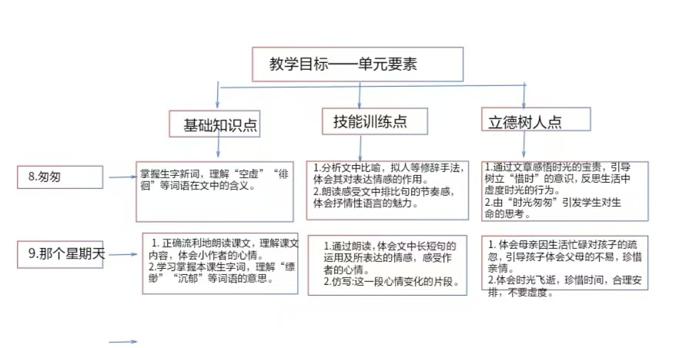
课时作业目标 | 课题 | 对应课时 |  | 课时作业目标
 | 《匆匆》 | 2 |  | 1. 能准确找出文中直接抒情语句，体会对时光的怅惘之情  2. 仿照文中排比、设问句式，创作表达对 “成长 / 季节” 等流逝感受的片段。
 | 《那个星期天》 | 2 |  | 1. 梳理 “盼” 的心情变化曲线，标注对应细节描写（环境、动作）  2. 选取自己 “盼某件事” 的经历，用环境描写烘托心情写 150 字片段。
单元作业  重难点 | 课题 | 作业重点 |  |  | 作业难点 | 设计意图
 | 《匆匆》 | 1. 对比不同译文 / 改写片段，辨析原文抒情语言的精妙  2. 结合生活账单（时间支出），用 “匆匆” 式抒情写感悟。  3绘制 “心情 - 细节” 思维导图，解析藏情于景、于事的写法  4. 给 “盼望落空” 的片段补写心理 + 环境描写，强化情感层次 |  |  | 1、把抽象时间感悟，转化为独特、有感染力的抒情文字。  2、精准捕捉复杂心情（期待 - 焦急 - 失落），用细腻描写还原情感流动。 | - 关联文本与生活，深化对 “间接抒情（借生活现象）+ 直接抒情” 的理解，提升个性化表达。  - 聚焦间接抒情的 “细节密码”，突破单一心情表达，掌握多层情感铺陈技巧。
 | 《那个星期天》

单元作业主题设计
主要情景 | 作业主题 | 主要“教—学—评”活动 |  | 语文要素
班级 “时光博物馆” 征集展品，用文字重现成长中难忘的心情片段。 | 《匆匆》共鸣 —— 我的 “时光叹息” | 1. 教：提供 “日常时间轴” 模板，示范标注 “触动时刻”。  2. 学：记录一周里 “觉得时光匆匆” 的 3 个瞬间，仿《匆匆》句式写短诗。  3. 评：从 “情感共鸣度、句式创意” 维度互评，教师选佳作贴 “博物馆墙”。 | 评选“朗读家” | 联系生活实际识记词义
 | 《那个星期天》重现 —— 我的 “盼望剧本” | 1. 教：用电影分镜图解析课文 “盼的镜头”（环境 / 动作 / 心理）  2. 学：把自己 “盼实现某心愿” 的经历，写成 3 幕短剧本（含场景、台词、心理旁白）  3. 评：依据 “情感层次、细节感染力” 自评 + 组内演评，推选 “最佳剧本”。 | 评选“朗读之星” | 联系生活实际识记词义

